MCSTARS客户端
安装手册

版权信息
POCSTARS为善理通益信息科技（深圳）有限公司（以下简称“我司”）在中华人民共和国和世界其他国家和/或地区的商标或注册商标。我司仅对自有商标及产品名称享有所有权，本文中可能提及的其他商标和产品名称为各自所有者所有。
本文介绍的产品中可能包括存储于内存或其他媒介中的计算机程序。我司对此等程序享有的专有权利受中华人民共和国或其他国家及相关国际法的保护。购买本产品并不意味着我司以明示或暗示方式向购买者授予有关此等电脑程序的权益。未经我司事先书面授权，任何企业、组织或个人不得对计算机程序进行任何形式的复制、更改、散发、反编译和反向工程。
免责声明
本文在编制过程中力求内容的准确性与完整性，但对于可能出现的错误或疏漏，我司不承担任何责任。由于技术的不断发展，我司保留不予通知而更改产品设计与规格的权利。未经我司事先书面授权，不得以任何形式对本文进行复制、修改、翻译和散发。
如需更多信息或对本文有任何建议，欢迎访问我们的网站：https://www.pocstars.cn/。

目录
1. 前言 1
1.1. 概述 1
1.2. 阅读对象 1
2. 下载 1
3. 安装 1
3.1. 安装-无风险提示 1
3.2. 安装-有风险提示 2
4. 环境准备 3
5. 启动 3

前言

概述
本文档详细介绍了MCSTARS客户端从下载、安装到启动授权的完整流程，适用于该客户端所有版本。

阅读对象
本文档主要适用于以下人员：
- 产品经理
- 交付工程师
- 运维工程师
- 测试工程师
- 普通用户

下载
请联系我司运维工程师获取MCSTARS客户端安装包，并下载至终端设备进行安装。

安装

安装-无风险提示
当无风险提示时，可以根据终端设备的页面提示直接安装MCSTARS客户端。
安装步骤：
- 下载完成后，在浏览器的【下载】列表或本地存储（如“下载”文件夹）中找到安装包；
- 点击安装包，按照页面提示完成安装；
- 安装完成，桌面自动生成MCSTARS的图标。
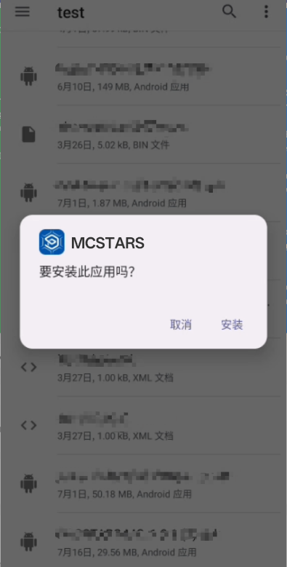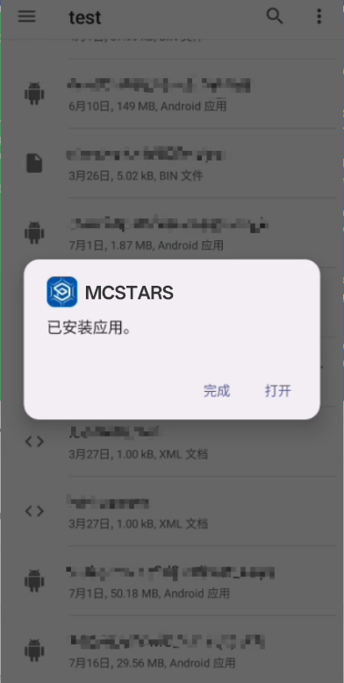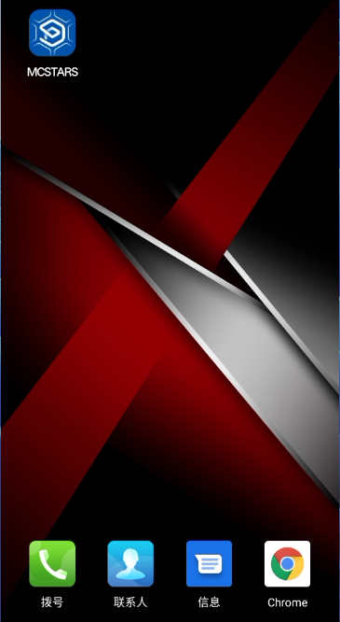

安装-有风险提示
部分终端设备在安装MCSTARS客户端时，可能出现"未检测到此应用的ICP备案信息"或"安装包有风险"等安全提示。
安装步骤：
- 忽略安全提示（该提示仅因应用未上架应用商店导致）；
- 根据页面提示找到【允许本次安装】按钮并点击；
- 根据页面提示找到【授权本次安装】按钮并点击；
- 安装完成，桌面自动生成MCSTARS的图标。
注：各终端设备品牌的安全提示可能存在差异，具体以实际显示为准。
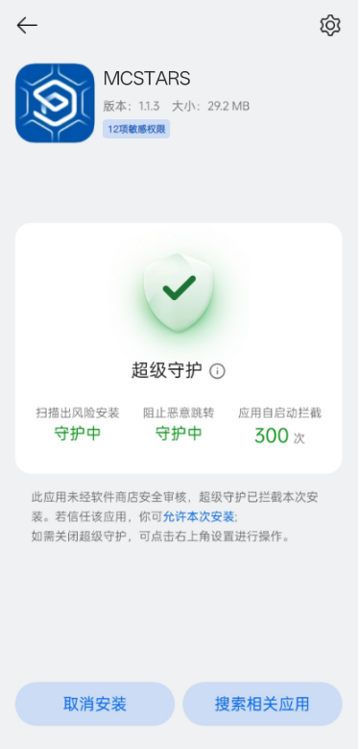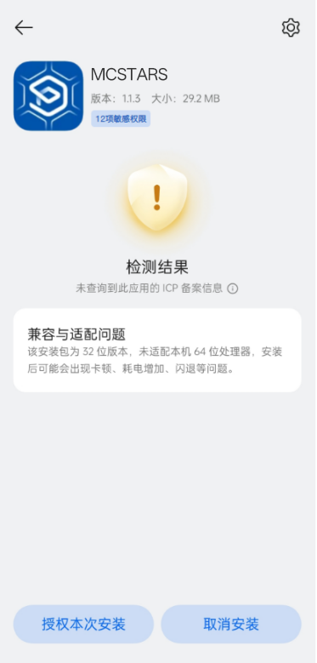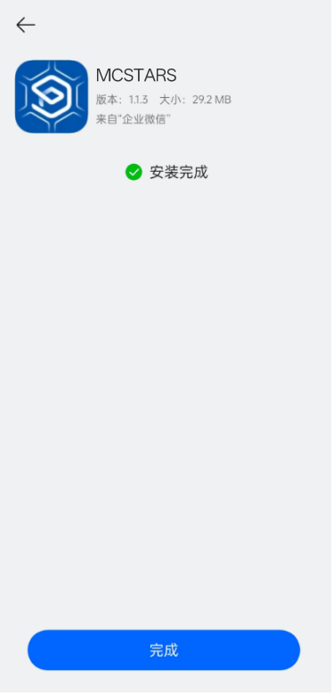

环境准备
- 检查SIM卡：在终端设备开机前，按照正确方向插入SIM卡。终端设备开机后，观察屏幕右上角的信号标识，可确认SIM卡是否插入正常。
- 确保网络畅通：MCSTARS客户端需在网络环境下运行才能连接服务器。启动前请检查设备的网络连接（移动数据或WiFi均可正常使用）。
- 开启GPS定位：MCSTARS客户端需调用设备的GPS功能实现定位服务，请提前开启GPS以确保定位功能正常。
- 调节设备音量：MCSTARS客户端的通话及通知音量默认与设备媒体音量同步，建议提前调整至适宜音量。

启动
在终端设备桌面上点击MCSTARS图标即可启动客户端。
首次启动MCSTARS客户端时，需要您授权以下必要权限，以确保各项功能正常使用。请点击"允许"完成授权。
需要申请的权限包括：
- 拨打电话和管理通话；
- 拍摄照片和录制视频；
- 录音；
- 访问照片、媒体内容和文件；
- 获取位置信息；
- 始终处于应用上层。
